Requetes SPARQL

## Prefixes utilisés pour chaque requête :

PREFIX dbo: <http://dbpedia.org/ontology/>

PREFIX xsd: <http://www.w3.org/2001/XMLSchema#>

PREFIX db: <http://dbpedia.org/resource/>

PREFIX rdfs: <http://www.w3.org/2000/01/rdf-schema#>

PREFIX owl: <http://www.w3.org/2002/07/owl#>

PREFIX dbp: <http://www.dbpedia.org/property/>

PREFIX mo: <http://my_onto.org/>

## Requête 1 : Nombre de vins dans les 10 pays les plus heureux

SELECT (count(?countryName) as ?nombre_de_vins) (?countryName as ?Pays) (?happiness as ?Indice_de_bonheur)

WHERE

{

?wine dbo:country ?country.

?country dbp:name ?countryName.

?country mo:hasHappinessValue ?happiness.

}

GROUPBY ?countryName ?happiness

ORDERBY DESC (xsd:float(?happiness))

LIMIT 10

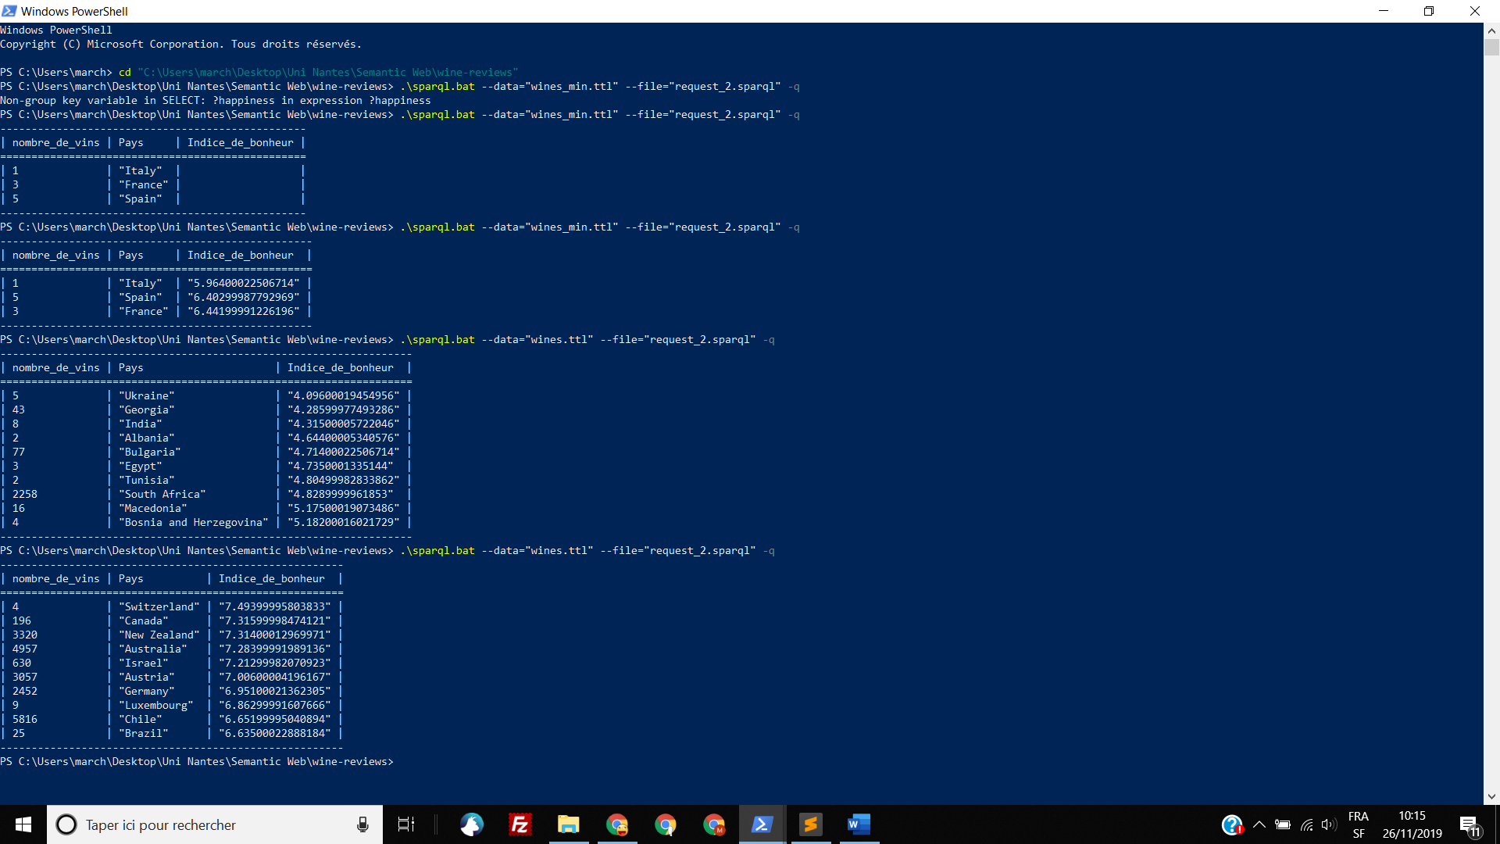

## Requête 2 : Note moyenne des vins dans les 10 pays avec la concentration en NO2 la plus élevée

## SELECT (AVG(?rate) as ?Note_moyenne) (?countryName as ?Pays) ((round(AVG(?concentration) *10)/10) as ?Concentration_NO2)

## WHERE

## {

## ?id co:concentrationNO2 ?concentr.

## ?concentr co:valueNO2 ?concentration.

## ?id dbo:city ?city.

## ?city dbo:country ?pollCountry.

## ?pollCountry co:valueCountry ?countryName.

## ?wine dbo:country ?wineCountry.

## ?wineCountry dbp:name ?countryName.

## ?wine dbo:rating ?rate.

## }

## GROUPBY ?countryName

## ORDERBY DESC (AVG(?concentration))

## LIMIT 10

## Requête 3 : Note moyenne des vins dans les 10 pays à la concentration en NO2 la plus faible

SELECT (AVG(?rate) as ?Note_moyenne) (?countryName as ?Pays) ((round(AVG(?concentration) *10)/10) as ?Concentration_NO2)

WHERE

{

?id co:concentrationNO2 ?concentr.

?concentr co:valueNO2 ?concentration.

?id dbo:city ?city.

?city dbo:country ?pollCountry.

?pollCountry co:valueCountry ?countryName.

?wine dbo:country ?wineCountry.

?wineCountry dbp:name ?countryName.

?wine dbo:rating ?rate.

}

GROUPBY ?countryName

ORDERBY (AVG(?concentration))

LIMIT 10

## Requête 4 : Prix moyen des vins dans les 10 pays à la meilleure économie

SELECT ((ROUND(AVG(?price))) as ?Prix_moyen_vin) (?countryName as ?Pays) ((ROUND(xsd:float(?economy)*100)/100) as ?Indice_economie)

WHERE

{

?wine a dbo:Wine.

?wine dbo:country ?country.

?wine dbo:price ?price.

?country dbp:name ?countryName.

?country mo:hasEconomyValue ?economy.

}

GROUPBY ?countryName ?economy

ORDERBY DESC (?economy)

LIMIT 10

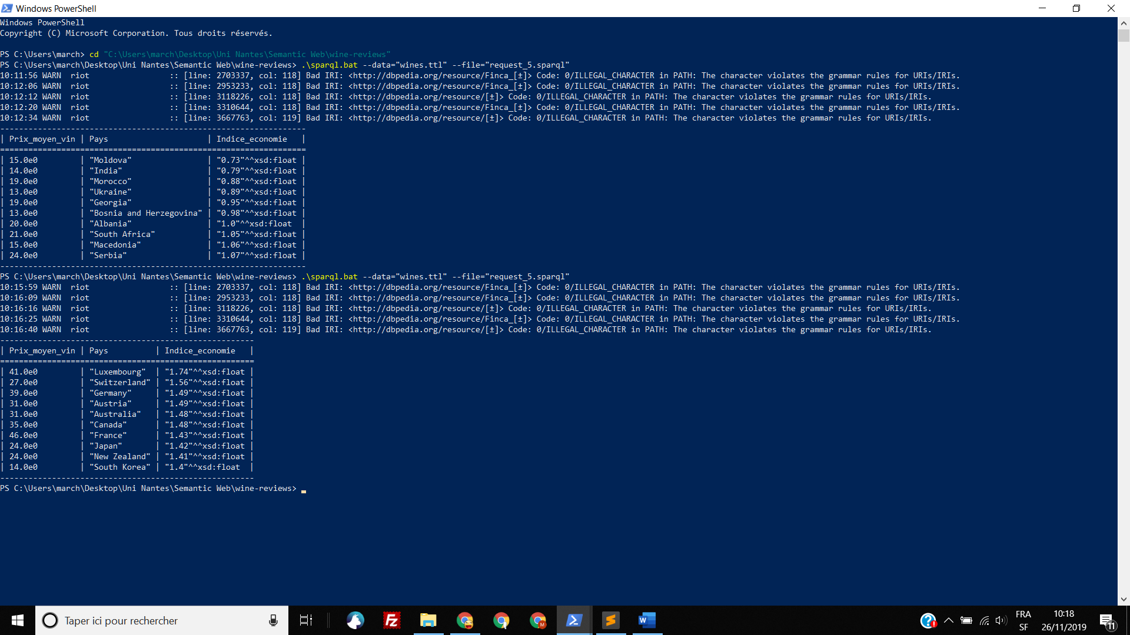

## Problème actuel :

Certains pays ne sont pas bien liés dû au fait qu’ils ne sont pas nommés identiquement d’un dataset à l’autre (ex : « US » et « United States »). Corrigible.